캠핑카 대여 시스템 최종보고서

이름: AMMAR BADRAN BIN MOHD NASIR
학번: 22012905

1. 요구사항 분석
관리자 기능
관리자는 다음의 기능을 수행할 수 있다:
- 데이터베이스 초기화 (테이블 재생성 등)
- 모든 테이블에 대한 입력, 삭제, 변경
  - 삭제/변경은 단일 조건이 아닌, 사용자가 직접 입력한 조건식 기반으로 수행
- 전체 테이블 보기: 각 테이블의 모든 레코드 조회 가능
- 캠핑카 상세 정보 확인:
  - 캠핑카 선택 시 해당 캠핑카의 내부/외부 정비 내역 조회 가능
  - 내부 정비에서 부품 선택 시: 해당 부품 재고 및 공급사 정보 표시
  - 외부 정비소 선택 시: 해당 정비소의 상세 정보 표시
- 임의 SELECT 질의 실행 기능
  - 관리자가 직접 SQL SELECT 질의를 입력하고 결과를 확인할 수 있음
  - 테스팅용으로 4개 이상의 테이블이 조인되고, 부속질의(Subquery), Group By를 포함한 SELECT 질의 3개 이상을 작성하여 테스트함

일반회원 기능
회원은 다음의 기능을 수행할 수 있다:
- 캠핑카 목록 조회
- 각 캠핑카의 대여 가능 일자 조회
- 선택한 캠핑카 및 날짜에 대한 대여 등록
- 본인이 대여한 캠핑카 목록 조회
- 대여 내역 삭제 (1개 이상 가능)
- 대여 캠핑카를 다른 차량으로 변경
- 대여 일정 변경
- 외부 정비소에 정비 의뢰 등록

2. 스키마 설계 (EER 다이어그램 기반)
EER 다이어그램을 기반으로 다음과 같은 주요 테이블 및 관계로 설계하였다:
- User: 사용자 기본 정보 (username, name, phone, email, password 등)
- Customer: 회원 상세 정보 (운전면허, 주소, 선호 차종 등), User와 1:1 관계
- Company: 캠핑카 소유 회사 정보
- CamperVan: 캠핑카 정보 (모델명, 번호판, 정원, 연료타입, 상태, 일일요금 등)
- Rental: 대여 내역 (회원, 차량, 기간, 요금 등)
- Employee: 직원 정보 (이름, 연락처, 부서, 역할 등)
- Garage: 정비소 정보
- Maintenance: 정비 내역 (차량, 정비유형, 날짜, 비용, 담당자 등)
- Supplier: 부품 공급사 정보
- Part: 부품 정보 (이름, 단가, 재고 등)
- PartUsage: 정비 시 사용된 부품 내역

EER 다이어그램 스크린샷
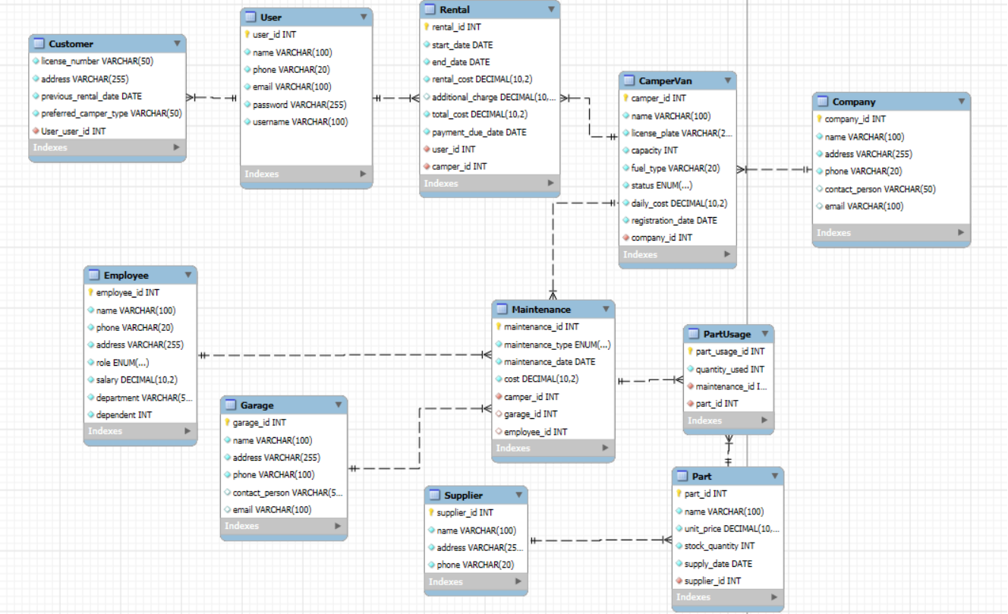

3. 프로그램 구조
- Main.java: 프로그램 시작점, 메인 프레임 생성 및 로그인 화면 표시
- DBConnection.java: MySQL 연결 관리
- LoginScreen.java: 로그인 UI (관리자/회원 선택, 인증 처리)
- AdminPanel.java: 관리자 기능 UI
- CamperVanPanel.java: 캠핑카 조회 UI
- 각 테이블에 대한 CRUD 기능 포함 (관리자 전용)

4. 테스팅 방법
관리자 기능 테스트
- DB 초기화 버튼으로 테이블 재생성 및 제약 조건 검증
- 각 테이블의 CRUD 동작 확인 (입력, 삭제, 수정)
- 조건식 입력을 통한 유연한 삭제/수정 동작 확인
- 캠핑카 선택 → 내부/외부 정비 내역 확인 → 부품/정비소 세부 정보 조회
- SQL 직접 입력 → 결과 표시 (예외 처리 포함)
- 복합 SQL 테스트 질의:

1. 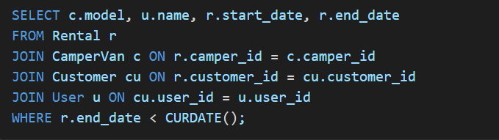

2.
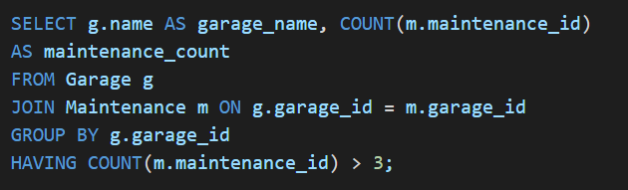
3.
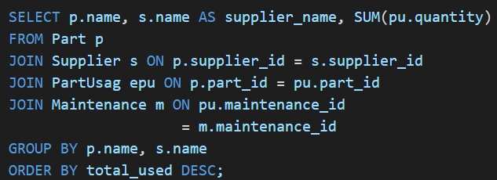

5. 회원 기능 테스트
- 로그인 후 캠핑카 목록 정상 조회 확인
- 대여 가능 일자 확인 기능 테스트
- 캠핑카 대여 등록 시 시나리오별 정상 동작 확인
- 본인 대여 내역 조회 및 삭제/수정 테스트 (차량 또는 날짜 변경 포함)
- 정비소 정비 요청 등록 기능 테스트

6. 결론 및 기타 사항
- Java Swing 기반으로 UI 구성, 패널별 기능 분리
- DB 연결 정보는 테스트용 root/1234 (실제 서비스에서는 보안 필요)
- 모든 테이블에 PK/FK/UNIQUE 제약 설정 → 무결성 확보
- 유지보수 및 확장 고려한 코드 및 SQL 구조화

